Ongevallenpreventie bij ouderen

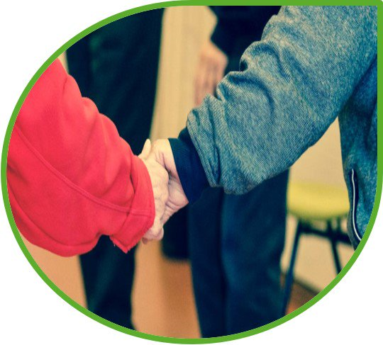

Thema: Valpreventie

Achtergrondinformatie
Naar aanleiding van het Coronavirus (COVID-19) is de Week van de Valpreventie van 20 tot en met 26 april 2020 geannuleerd.
Dit werd beslist in overleg met het Vlaams Agentschap Zorg en Gezondheid om de verspreiding van het Coronavirus (COVID-19) tegen te gaan en kwetsbare risicogroepen te beschermen.
We roepen echter op om tijdens deze Coronacrisis “in beweging” te blijven, al dan niet in de buitenlucht. Bewegen is niet alleen goed in het kader van valpreventie, maar heeft ook tal van andere voordelen voor een gezond lichaam en een goed welbevinden. Maak bijvoorbeeld een wandeling of fietstocht. Doe dit alleen, met iemand uit je gezin of een vriend(in). Houd hierbij wel voldoende afstand. Doe dit niet in groep. Samenscholingen zijn immers niet meer toegestaan door de overheid. Houd steeds rekening met de algemene maatregelen om de verspreiding van het virus tegen te gaan.
Ook binnenshuis kan je in beweging blijven. Zet muziek op en doe een dansje of neem een keer extra de trap. Op de website van het Vlaams Instituut Gezond Leven kan je meer inspiratie opdoen. Een thuisoefenprogramma en een oefenprogramma vanuit zittende houding zijn terug te vinden op onze website.
Omdat vallen een belangrijk gezondheidsrisico blijft, moedigen we iedereen aan om na de Coronacrisis onze materialen te blijven gebruiken en voor de rest van het jaar in te zetten op valpreventie.
Wil je na deze crisis verder een gezondheidsbeleid uitwerken naar je bewoners of personeel, dan kan dit in samenwerking met Logo Dender vzw.

Voorbeeldberichten
Bericht | Afbeelding(en) | Hyperlink(s)
VALPREVENTIE
Blijf tijdens de Coronacrisis in beweging. Bewegen is niet alleen goed in het kader van valpreventie, maar heeft ook tal van andere voordelen voor een gezond lichaam en een goed welbevinden. Lees hier waarom fietsen ideaal is: https://bit.ly/2xg26Gt | 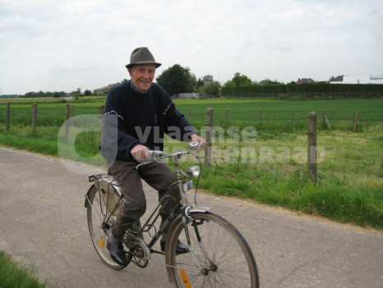 | https://bit.ly/2xg26Gt
8.000 stappen… Het lijkt in deze omstandigheden gigantisch veel. Is deze aanbeveling niet realistisch? Onthoud vooral dat ELKE STAP TELT. De benen strekken tijdens reclame op tv, geef de plantjes water,…
Het Vlaams Instituut Gezond Leven raadt aan om drie keer per week aan de versterking van de (grote) spieren en botten te werken.  Download krachtoefeningen door hier te klikken. |  | hier
Blijf Sporten! Op www.blijfsporten.be, een initiatief tijdens de corona-weken van o.a. Sport Vlaanderen en Okra Sports, vind je eenvoudige beweegtips én –filmpjes voor senioren terug. | 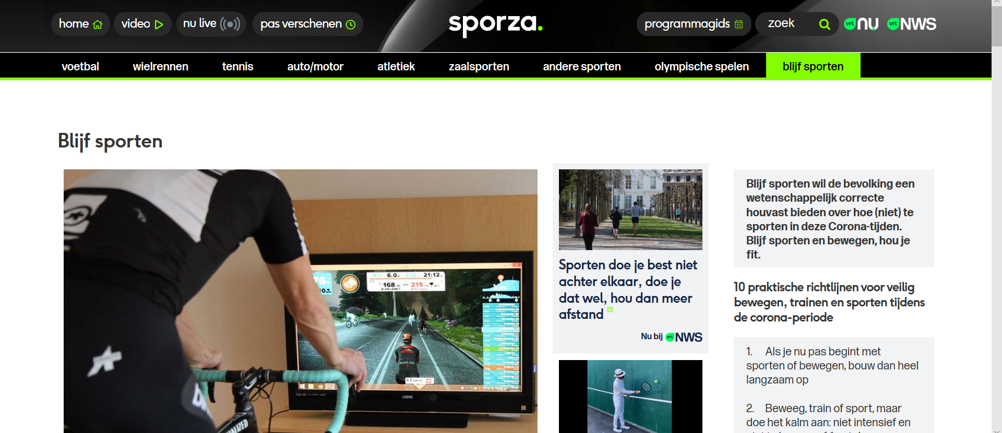 | www.blijfsporten.be
Blijf veilig in uw kot!  - Zorg ervoor dat er geen losliggende matten en tapijten in huis liggen, maar bevestig ze met een goede antisliplaag of strips  - Haal losliggende snoeren weg  - Zorg voor voldoende verlichting  - Plaats dingen die regelmatig gebruikt worden binnen handbereik. Moet je toch iets op hoogte nemen, gebruik dan een stevige en stabiele trapladder in plaats van een stoel | 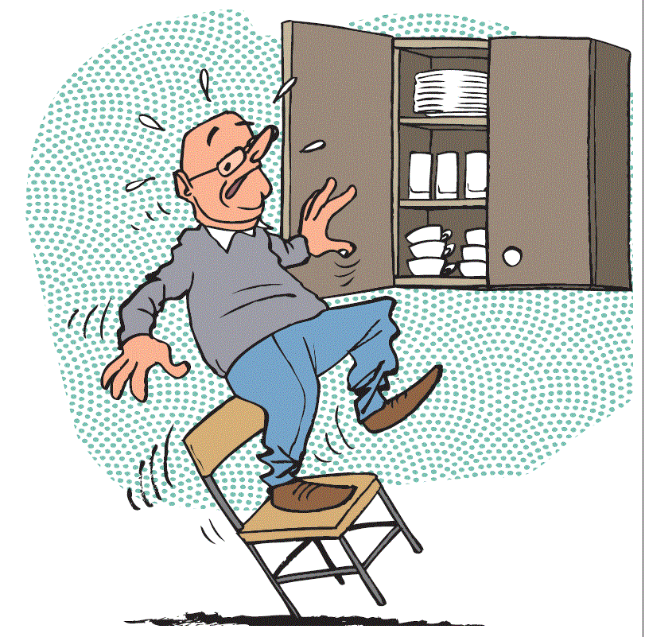

Blijf veilig in uw kot!
  - Loop niet op natte vloeren
  - Laat niets rondslingeren.
  - Plaats stevige handgrepen aan de wc, het bad en de douche.
  - Zorg voor voldoende beweegruimte
  - Haast je niet naar de deur of de telefoon als er wordt gebeld

